Размер выплаты в 2021 году

С 01.04.2021 выплата предоставляется в следующих размерах:
- 5 487,50 руб. (50 % величины прожиточного минимума для детей), если размер среднедушевого дохода семьи не превышает величину прожиточного минимума на душу населения (в 2021 году – 11 201 руб.);
- 8 231,25 руб. (75 % величины прожиточного минимума для детей), если размер среднедушевого дохода семьи, рассчитанный с учетом выплаты в размере
50 %, не превышает величину прожиточного минимума на душу населения;
- 10 975 руб. (100 % величины прожиточного минимума для детей, если размер среднедушевого дохода семьи, рассчитанный с учетом выплаты в размере 75 %, не превышает величину прожиточного минимума на душу населения).
Кто может обратиться за выплатой?

Выплата предоставляется одному из родителей (усыновителей) или иному законному представителю ребенка в возрасте от 3 до 7 лет включительно, если:
- родитель (усыновитель), иной законный представитель проживает на территории Смоленской области;
- родитель (усыновитель), иной законный представитель и ребенок, на которого назначается выплата, являются гражданами Российской Федерации.
Условия назначения

- Доход на одного члена семьи не превышает в 2021 году 11 201,00 руб. (величина прожиточного минимума на душу населения, установленная в Смоленской области).
- У взрослых членов семьи должен быть хоть какой-то белый доход, за исключениями: уход за ребенком до трех лет (а если нет второго родителя, то и старше) или инвалидом, учеба в очной форме, срочная служба (и 3 месяца после нее), пребывание в местах лишения свободы (и 3 месяца после освобождения), продолжительное лечение (более 3 месяцев) и безработица (но только при регистрации в центре занятости и не дольше полугода). Также может не работать один из родителей в многодетной семье, посвящая себя уходу за детьми.
- Если у семьи доходы ниже прожиточного минимума, но есть несколько квартир или домов, то будут учитывать метраж: не больше 24 квадратов на человека в квартире и не больше 40 – в доме. Исключение – если имущество было получено в качестве соцподдержки многодетной семье. Если квартира или дом в единственном числе, то на их метраж внимания не обращают.
- Земельные участки тоже учитываются: право на получение пособия имеют семьи, у которых в собственности не больше 25 соток или 1,0 гектара (для территории сельских поселений или межселенных территорий). Исключение, опять же, если земля получена в рамках соцподдержки многодетной семье.
- Также в собственности может быть одно нежилое помещение, одна дача и один гараж (или два для многодетных и родителей ребенка-инвалида).
- Пособие могут назначить семье, в которой есть не больше одного автомобиля мощностью до 250 л.с., одного мотоцикла, одной единицы самоходной техники (трактор, комбайн и т. д.) и одного маломерного судна. Впрочем, техника старше пяти лет уже не считается. То есть, если есть новый трактор и старый трактор, на пособие всё еще можно претендовать. По количеству автомобилей и мотоциклов исключение делают для многодетных и семей с ребенком-инвалидом – пособие назначат, даже если в семье два транспортных средства
Как рассчитать среднедушевой доход семьи?

Общую сумму доходов семьи за 12 календарных месяцев, предшествующих 4 календарным месяцам перед месяцем подачи заявления о назначении выплаты, разделить на 12 и на количество членов семьи, включая детей. Если полученная сумма меньше
11 201,00 руб., семья при соблюдении других условий назначения может иметь право на получение выплаты.
При расчете не учитываются:
- компенсационные выплаты лицам, ухаживающим за детьми-инвалидами;
- ежемесячные денежные выплаты в связи с рождением третьего ребенка или последующих детей, произведенные за прошлые периоды на этого ребенка в возрасте от 3 до 7 лет, в отношении которого подано заявление о назначении выплаты;
- суммы пособий и иных аналогичных выплат, а также алиментов на ребенка, который на день подачи заявления достиг возраста 18 лет;
- единовременные страховые выплаты, производимые в возмещение ущерба, причиненного жизни и здоровью человека, его личному имуществу и имуществу, находящемуся в общей собственности членов его семьи, а также ежемесячные суммы, связанные с дополнительными расходами на медицинскую, социальную и профессиональную реабилитацию в соответствии с решением учреждения государственной службы медико-социальной экспертизы;
- государственная социальная помощь на основании социального контракта.
Куда обратиться за назначением выплаты

- в форме электронного документа с использованием информационно-технологической и коммуникационной инфраструктуры, в том числе единого портала государственных и муниципальных услуг (адрес сайта: – http://www.gosuslugi.ru);
- в МФЦ по месту жительства;
- в орган социальной защиты населения по месту жительства;
- посредством почтовой связи способом, позволяющим подтвердить факт подачи заявления и дату его отправления.
Перечень документов (сведений), необходимых для назначения выплаты

Для назначения выплаты достаточно заявления, все остальные документы, включая сведения о доходе семьи, будут получены специалистами органа социальной защиты населения путем межведомственного электронного взаимодействия.
Исключения составляют:
- Сведения о рождении ребенка при регистрации записи акта о рождении ребенка за пределами РФ.
- Документы, подтверждающие наличие и размер доходов в денежной форме, в случае если заявитель и (или) его супруг (супруга) является сотрудником учреждений и органов уголовно-исполнительной системы РФ, органов федеральной службы безопасности, органов государственной охраны, органов внутренних дел РФ.
- Сведения о доходах, полученных в рамках применения специального налогового режима "Налог на профессиональный доход".
- Сведения о доходах по договорам авторского заказа, об отчуждении исключительного права на результаты интеллектуальной деятельности.
- Сведения о жилом помещении, занимаемого заявителем и (или) членом его семьи, страдающим тяжелой формой хронического заболевания, при которой невозможно совместное проживание граждан в одной квартире, жилом помещении, признанном непригодным для проживания.
- Сведения о зарегистрированном на заявителя или членов его семьи автотранспортном или мототраспортном средстве, выданном в рамках предоставления мер социальной поддержки.
- Сведения о факте обучения заявителя или членов его семьи младше 23 лет в образовательном учреждении среднего общего или профессионального и высшего образования по очной форме обучения и неполучения стипендии в период, за который рассчитывается среднедушевой доход семьи.
- Сведения о факте прохождения заявителем или членами его семьи лечения длительностью свыше 3 месяцев, вследствие чего временно невозможно осуществлять трудовую деятельность, в период, за который рассчитывается среднедушевой доход семьи.
- Сведения о прохождении заявителем или членами его семьи военной службы по призыву в период, за который рассчитывается среднедушевой доход семьи
- Сведения о нахождении заявителя и (или) членов его семьи на полном государственном обеспечении (за исключением детей, находящихся под опекой).
- Сведения о прохождении заявителем и (или) членами его семьи военной службы по призыву, а также о статусе военнослужащего, обучающегося в военной профессиональной организации и военной образовательной организации высшего образования и не заключившего контракт о прохождении военной службы.
- Сведения о нахождении заявителя и (или) членов его семьи на принудительном лечении по решению суда.
- Сведения о применении в отношении заявителя и (или) членов его семьи меры пресечения в виде заключения под стражу.
- Сведения о размере стипендии.
- Сведения о суммах ежемесячного пожизненного содержания судей, вышедших в отставку.
- Сведения о сумме полученной компенсации, выплачиваемой государственным органом или общественным объединением за время исполнения государственных или общественных обязанностей.
- Сведения о суммах дохода, полученного от источников за пределами РФ.
- Сведения о зданиях с назначением "жилое" и "жилое строение", помещениях с назначением "жилое" и "жилое помещение", зданиях с назначением "жилой дом", земельных участках, предоставленных в рамках предоставления многодетной семье мер социальной поддержки.
Сроки предоставления выплаты

Ежемесячная денежная выплата осуществляется со дня достижения ребенком возраста 3 лет, если обращение за ее назначением последовало не позднее
6 месяцев с этого дня.
В остальных случаях назначение ежемесячной денежной выплаты осуществляется со дня обращения за ее назначением.
Назначение ежемесячной выплаты в очередном году осуществляется по истечении 12 месяцев со дня предыдущего обращения.
Нормативные документы

- Указ Президента Российской Федерации от 20.03.2020 № 199 «О дополнительных мерах государственной поддержки семей, имеющих детей»;
- Постановление Правительства РФ от 31.03.2020 № 384 «Об утверждении основных требований к порядку назначения и осуществления ежемесячной денежной выплаты на ребенка в возрасте от 3 до 7 лет включительно, примерного перечня документов (сведений), необходимых для назначения указанной ежемесячной выплаты, и типовой формы заявления о ее назначении»;
- Указ Губернатора Смоленской области от 09.04.2020 № 39 «Об утверждении Положения о порядке и условиях назначения ежемесячной денежной выплаты на ребенка в возрасте от 3 до 7 лет включительно»;
- Постановление Администрации Смоленской области от 15.05.2020 № 274 «Об утверждении Порядка расчета среднедушевого дохода семьи в целях предоставления ежемесячной денежной выплаты на ребенка в возрасте от 3 до
7 лет включительно».

Отдел социальной защиты населения в Руднянском районе Департамента Смоленской области по социальному развитию

Тел: 48141 4-24-47
Памятка для родителей

Ежемесячная денежная выплата на ребенка в возрасте от 3 до 7 лет включительно

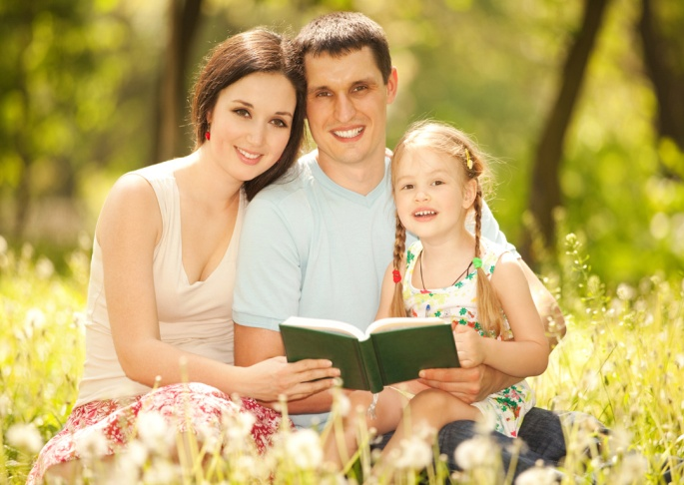

Департамент Смоленской области
по социальному развитию

Адрес: 214025,
г. Смоленск, Багратиона, д.23
Телефон: 29-28-93

